Besluit van het dagelijks bestuur van stadsdeel Zuid tot het aanwijzen, opheffen en wijzigen van afvalinzamellocaties in de Gerard Doubuurt
Het dagelijks bestuur van stadsdeel Zuid

Gelet op:
- Artikel 10.26, Wet milieubeheer (BWBR0003245)
- Artikel 4, Afvalstoffenverordening Amsterdam 2023 (Gemeenteblad 2023, nr. 2700);
- Artikel 4 en artikel 7, Uitvoeringsbesluit Afvalstoffenverordening Amsterdam 2023, (Gemeenteblad 2024, 2694)
- Eisen en richtlijnen stedelijk kader ‘Bepalen Locaties Inzamelvoorzieningen’, (Gemeenteblad 2021, nr. 113641);
- Kader Schoon en Afvalvrij 2025-2028, 11 december 2024;
- Artikel 9, tweede lid en bijlage 3 – onderdeel D.4 en artikel 19, Verordening stadsdelen en stadsgebied Amsterdam 2022 (CVDR673559);
- Afdeling 3.4, Algemene wet bestuursrecht (BWBR0005537);
- Artikel 6 en artikel 7, Participatieverordening gemeente Amsterdam (CVDR723122/1).
Overwegende dat:
- De Wet milieubeheer gemeenten de mogelijkheid biedt om in het belang van de doelmatigheid huishoudelijke afvalstoffen in te zamelen nabij elk perceel;
- Het college van burgemeester en wethouders de bevoegdheid om hierover te besluiten heeft belegd bij de dagelijks besturen van de stadsdelen;
- In stadsdeel Zuid huishoudelijk afval wordt ingezameld met inzamelvoorzieningen voor meerdere huishoudens (ondergronds en/of bovengronds);
- De meest geschikte locaties zijn gekozen met inachtneming van het stedelijk kader ‘Bepalen Locaties Inzamelvoorzieningen’;
- Dit locatiebesluit van 15 juli tot en met 15 september 2025 ter inzage heeft gelegen;
- Er in die periode 4 zienswijzen zijn ingekomen;
- De zienswijzen geen aanleiding geven tot wijziging van de voorgenomen locaties in het ontwerpbesluit;
- De zienswijzen inhoudelijk zijn behandeld in het eindverslag;
- De stadsdeelcommissie tijdens de inspraakperiode geen advies heeft uitgebracht.
Besluit:

het eindverslag vast te stellen;
De volgende locaties, zoals aangegeven op de bij dit besluit behorende overzichtstekening, aan te wijzen;

Tabel IIa: Aan te wijzen afvalinzamellocaties
 |  |  | Aantallen en type voorzieningen
Locatieaanduiding |  |  | Rest |  | OPK |  | Glas |  | Textiel | GFE/T | Grofafval
nr | locatieadres | locatiecode | OC | BC | OC | BC | OC | BC | BC | BC/OC | AP
1 | Gerard Doustraat 55 | 1072VL-55 |  |  |  |  |  |  |  |  | 1
2 | Quellijnstraat 103 | 1073XH-103 |  |  |  |  |  |  |  |  | 1

De volgende locaties, zoals aangegeven op de bij dit besluit behorende overzichtstekening, op te heffen als afvalinzamellocatie van huishoudelijk afval;

Tabel IIb: Op te heffen afvalinzamellocaties
 |  |  | Aantallen en type voorzieningen
Locatieaanduiding |  |  | Rest |  | OPK |  | Glas |  | Textiel | GFE/T | Grofafval
nr | locatieadres | locatiecode | OC | BC | OC | BC | OC | BC | BC | BC/OC | AP
1 | Gerard Douplein 20 | 1073XG-20 | 1 |  | 2

De volgende locaties, zoals aangegeven op de bij dit besluit behorende overzichtstekening, te wijzigen;

Tabel IIc-1: Te wijzigen afvalinzamellocaties vóór wijziging
 |  |  | Aantallen en type voorzieningen
Locatieaanduiding |  |  | Rest |  | OPK |  | Glas |  | Textiel | GFE/T | Grofafval
nr | locatieadres | locatiecode | OC | BC | OC | BC | OC | BC | BC | BC/OC | AP
1 | Gerard Doustraat 58 | 1072VV-58 | 2 |  | 2 |  | 1
2 | Quellijnstraat 112 | 1072XZ-112 | 1 |  | 1

Tabel IIc-2: Te wijzigen afvalinzamellocaties ná wijziging
 |  |  | Aantallen en type voorzieningen
Locatieaanduiding |  |  | Rest |  | OPK |  | Glas |  | Textiel | GFE/T | Grofafval
nr | locatieadres | locatiecode | OC | BC | OC | BC | OC | BC | BC | BC/OC | AP
1 | Gerard Doustraat 58 |  | 2 |  | 2 |  | 1 |  |  | 1
2 | Quellijnstraat 112 |  | 2 |  | 2 |  | 1 |  |  | 1

Uitleg afkortingen:
- OPK = oud papier en karton
GFE = groente, fruit en etensresten
OC = ondergrondse container
BC = bovengrondse container
AP = aanbiedplek

Dit besluit in werking te laten treden op de dag na bekendmaking.
Aldus vastgesteld in de vergadering van 18 november 2025

Het college van burgemeester en wethouders van Amsterdam,

namens hen,

het dagelijks bestuur van stadsdeel Zuid

de voorzitter en de secretaris
Bart L. Vink en Olga Leijten

Bijlagen: bij het besluit behorende overzichtstekening

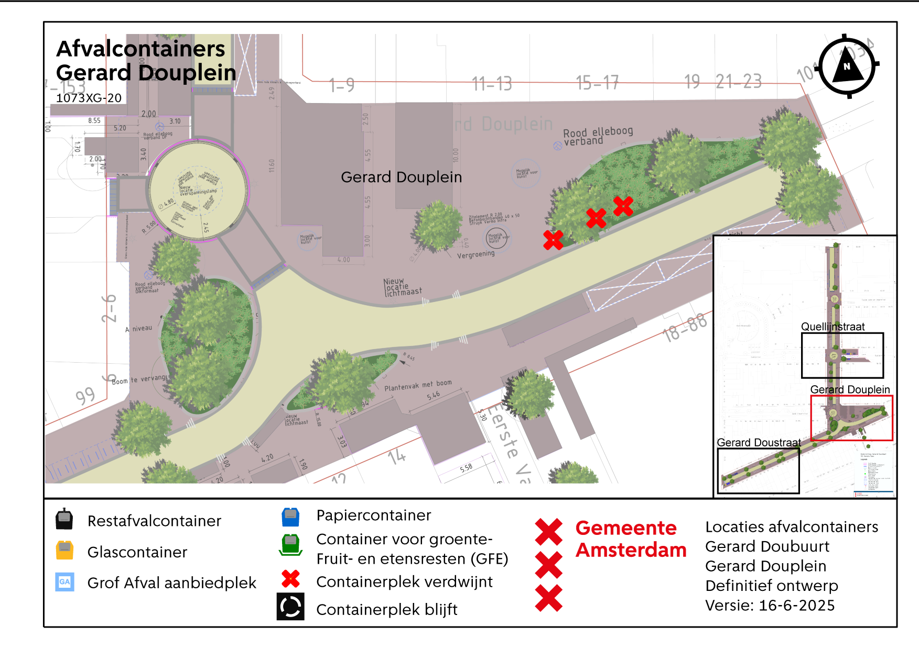
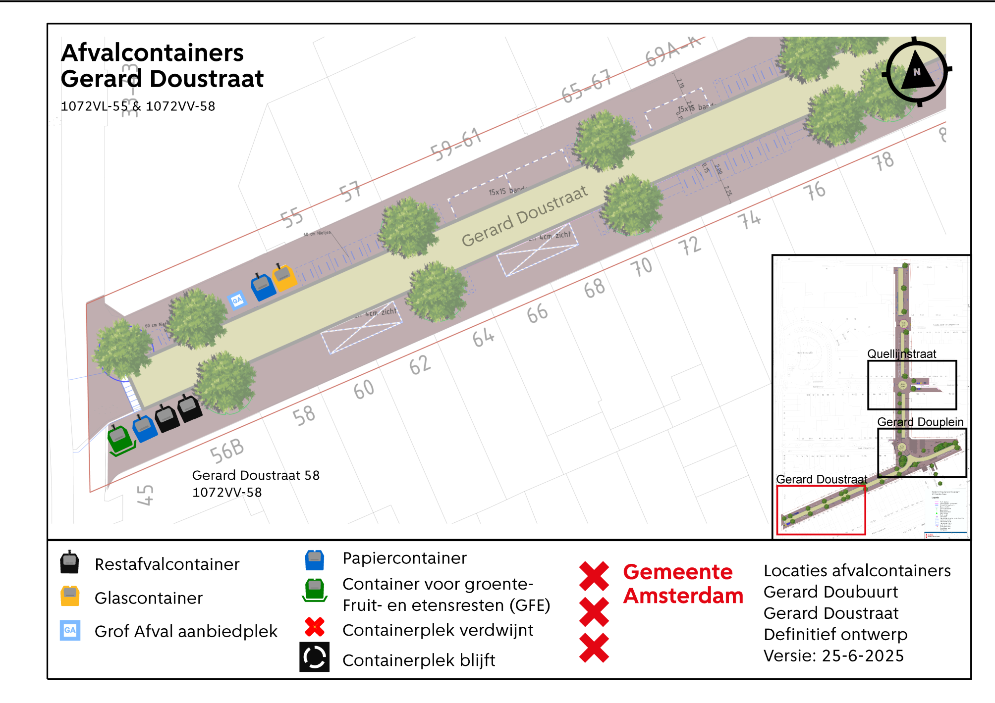
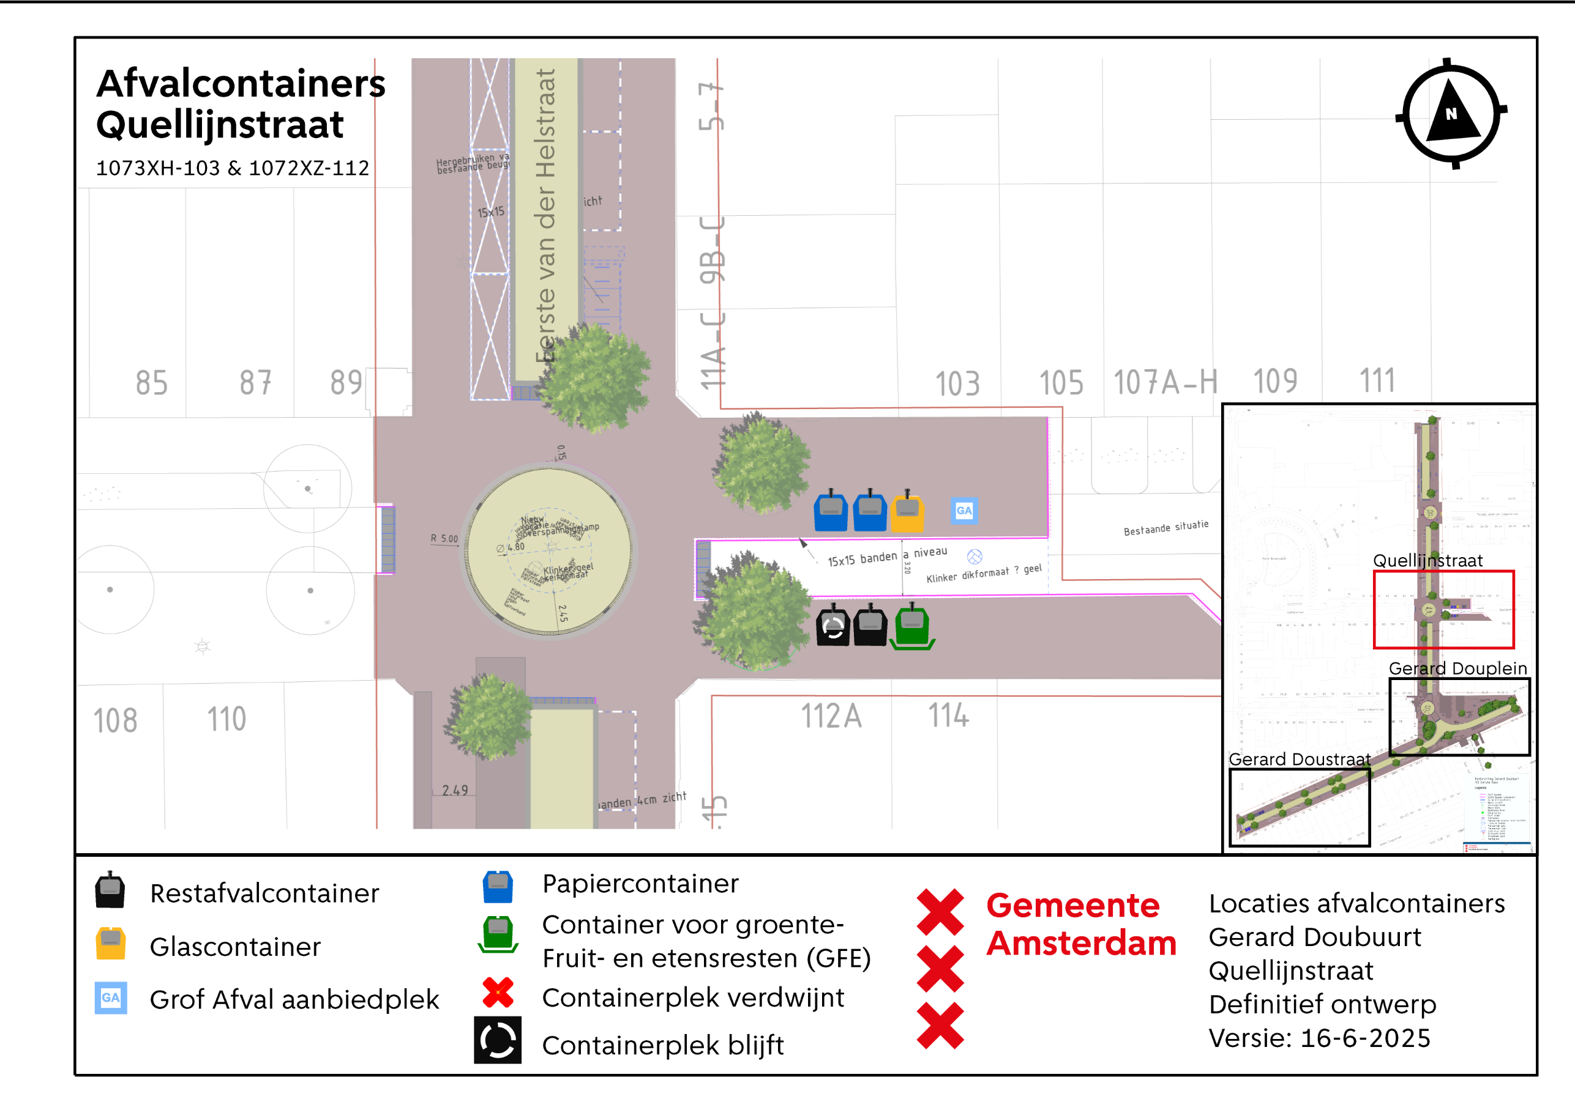
Tegen een besluit kan beroep worden ingesteld. Beroep kan binnen zes weken worden ingesteld bij de Afdeling bestuursrechtspraak van de Raad van State, Postbus 20019, 2500 EA Den Haag. De termijn begint op de datum van de dag na de ter inzagelegging van het besluit. Voor het instellen van beroep is griffierecht verschuldigd.

